

# Qualitätsmanagement

Alexander Kogler & Filip Filipovic

# Versionshistorie

|  |  |
| --- | --- |
| Version 1: Abgabe voraussichtlich 14.11.2017 | Erste Besprechung des Referates |
| Version 2: Überarbeitung | Zweite Überarbeitung bzw. finale Version? |

Inhalt

Qualitätsmanagement 1

Versionshistorie 1

Grundlagen und Begriffe 3

Die Bedeutung des Begriffes Qualität 3

Die Qualitätsmanagement-Philosophie (Qualitätskreislauf) - PDCA 3

Instrument der erfolgreichen Unternehmensführung 4

Prozessorientiertes Qualitätsmanagement 5

ISO 9001 6

Normen und Richtlinien 7

Sinn und Zweck der Normung 7

ISO 9000 Normenreihe 7

Einführung des Qualitätsmanagement-Systems 7

Phasen der Einführung 7

Dokumentation des QM-Systems 7

Werkzeuge des Qualitätsmanagement 8

Fehlersammelkarte 8

Qualitätsregelkarte 9

Ursache-Wirkungsdiagramm (Ishikawa-Diagramm) 9

Zusammenfassung 11

Methoden des Qualitätsmanagement 12

Failure Mode and Effects Analysis FMEA 12

Arten der FMEA 13

Durchführung der FMEA 13

Beispiel einer Konstruktions-FMEA 14

Kano Modell 22

Abstract 25

# Grundlagen und Begriffe

## Die Bedeutung des Begriffes Qualität

Die international gültige Norm ISO 9000:2000 „Qualitätsmanagementsysteme – Grundlagen und Begriffe“ definiert Qualität wie folgt:

* Qualität = Grad, in dem ein Satz inhärenter Merkmale Anforderungen erfüllt.
* Inhärent: bedeutet, im Gegensatz zu „zugeordnet“, „einer Einheit innewohnend“, insbesondere als ständiges Merkmal.
* Anforderung = Erfordernis oder Erwartung, das oder die festgelegt, üblicherweise vorausgesetzt oder verpflichtet ist.
* Anspruchklasse = Kategorie oder Rang, die oder der den verschiedenen Qualitätsanforderungen an Produkte, Prozesse oder Systeme mit demselben funktionellen Gebrauch zugeordnet ist.
* Merkmal = Kennzeichnende Eigenschaft
* Qualitätsmerkmal = Inhärentes Merkmal eines Produktes, Prozesses oder Systems, das sich auf eine Anforderung bezieht.

Nur wenn die Kundenvorstellungen hinsichtlich der Produkteigenschaften und aller begleitenden Dienstleistungen erfüllt sind, kann das Unternehmen von „Qualität“ sprechen.

## Die Qualitätsmanagement-Philosophie (Qualitätskreislauf) - PDCA

Der PDCA-Zyklus (Plan-Do-Check-Act-Zyklus) ist ein universelles Modell zur Qualitätsverbesserung und für das Qualitätsmanagement sehr wichtig. Bei dem Zyklus handelt es sich um einen Problemlösungsprozess der sich in vier Phasen unterteilt.

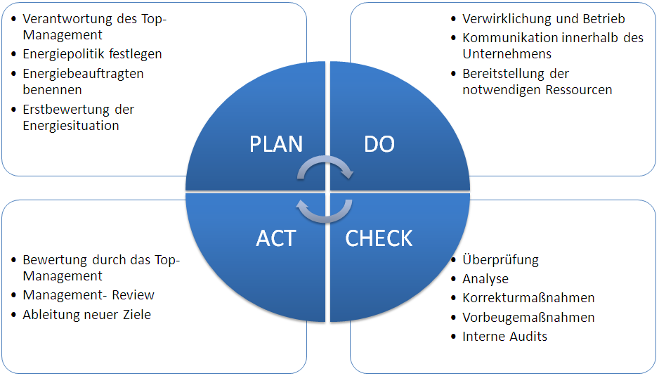

Die vier Prozesse der PDCA-Zyklus wie in der Abbildung gezeigt wären:

* **Plan**
  + Feststellung des Problems
  + Analyse der Ist-Situation
    - Beschreibung des Problems
    - Sammlung an Informationen und Ursachen
    - Formulierung von Zielsetzung und Festlegung von Maßnahmen zur Lösung
    - Verbesserung und Optimieren
* Do
  + Kommunikation des Plans an betreffende Mitarbeiter
  + Umsetzung der beschriebenen Maßnahmen um das Problem zu lösen
    - Dokumentation der Maßnahmen unter Berücksichtigung von Verantwortlichkeiten und Terminen
* Check
  + Erhebung und Bewertung der Ergebnisse
  + Überprüfung der ermittelten Daten, ob die Zielsetzung der Planungsphase erreicht wurde
* Act
  + Reflexion des Prozesses
  + Bei Übereinstimmung von Soll und Ist-Situation: Ergebnis wird standardisiert und eingeführt
  + Weichen die Verbesserungen ab muss man entscheiden wie oft die Plan- und Do- Phase durchlaufen werden sollen damit eine Übereinstimmung entsteht.

## KVP – Kontinuierlicher Verbesserungsprozess

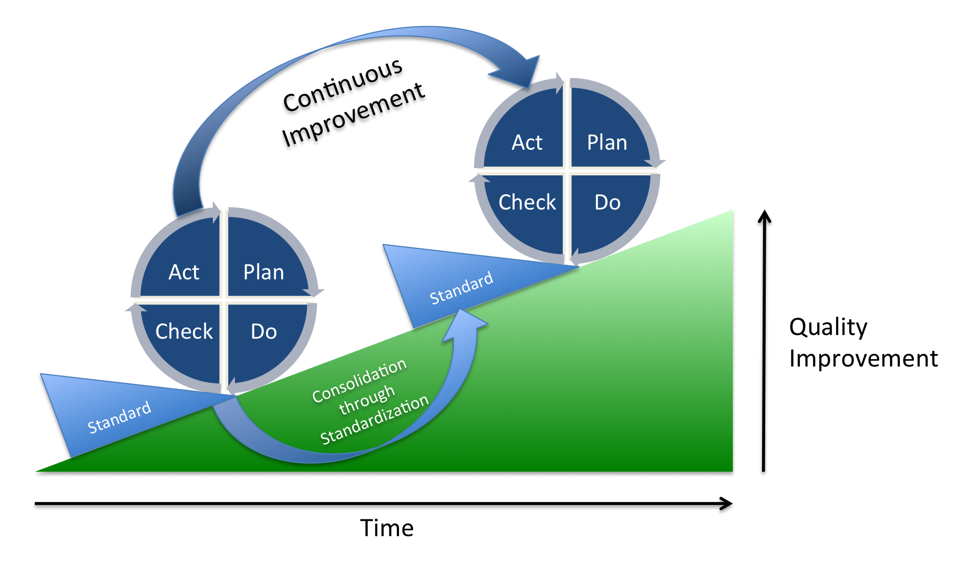

70 – 90 Prozent der Fehler entstehen in der Planungsphase, 70 – 90 Prozent der Fehlerkosten fallen beim Herstellen der Leistung bzw. des Produktes an.

## Instrument der erfolgreichen Unternehmensführung

„Qualitätsmanagement Systeme“ werden eingeführt, um Tätigkeiten in allen Ebenen und Bereichen eines Unternehmens ständig zu verbessern.

Die Unternehmensleitung schafft die organisatorischen, personellen und technischen Voraussetzungen zum Umsetzen des QM-Systems. Ein QM-System beruht auf einer durchgängigen Ablauforganisation („Wer tut wann was?“) und einer entsprechenden Aufbauorganisation („Wer ist wofür verantwortlich bzw. befugt?“).

Somit dient das QM-System als Instrument zum erfolgreichen Führen eines Unternehmens im Spannungsfeld zwischen Ermitteln und Erfüllen von Kundenforderungen, den Renditewünschen der Kapitalgeber, dem Beschaffen von Ressourcen, Erfüllen von Normen und Gesetzten, dem Wettbewerb mit Mitbewerbern, etc.

# Prozessorientiertes Qualitätsmanagement

Qualität kann nur erzeugt werden und nicht erprüft, deswegen stehen die konsequente Ausrichtung der Arbeitsabläufe und –verfahren am Geschäftsprozess im Mittelpunkt.

Prozesse werden als eine Folge von wiederholt ablaufenden Aktivitäten, mit messbarem Input, messbarer Wertschöpfung und messbarem Output der einer bestimmten Vorgabe bzw. einem bestimmten Ziel entsprechen muss, definiert.

Ein Prozess ist das geordnete Zusammenwirken von Menschen, Maschinen, Materialien und Methoden entlang der Wertschöpfungskette zur Erreichung des Ziels.

Entscheidend ist dabei die Abkehr von der strengen Arbeitsteilung hin zu einer Gesamtbetrachtung des Prozesses, so wie ihn der Kunde wahrnimmt.

Folgender Nutzen wird durch das prozessorientierte Qualitätsmanagement geschaffen:

* Die prozessorientierte Ausrichtung vereinfacht das Erkennen des Ablaufes und somit auch welche Voraussetzungen den Kollegen im Prozess geschafft werden müssen. In dem logische bzw. zeitliche Arbeitsschritte bzw. Prozessketten dargestellt werden, können kritische Bereiche aufgespürt werden und somit die Schwachstellen gezielt aus dem Prozessablauf entfernt werden
* Die Abteilungsübergreifende Zusammenarbeit von Mitarbeitern wird gefordert.
* Abläufe werden auf ein Minimum reduziert
* Nachweis eines Qualitätsmanagement wird vereinfacht.

## ISO 9001

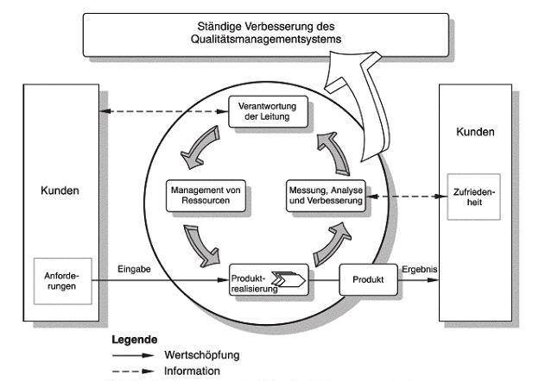Grundlage dieser Norm ist ein Prozessmodell, welches die Bestandteile eines QM-Systems in einen strukturellen Zusammenhang bringt

Als **Regelkreis** wird der in sich geschlossene Wirkungsablauf für die Beeinflussung einer physikalischen Größe in einem technischen Prozess bezeichnet.

Der wichtigste Regelkreis des QM-Prozessmodells geht über das Unternehmen hinaus und schließt den Kunden bzw. alle **Interessenpartner (Stakeholder)** mit ein (dünne Pfeile). Das Management legt fest, welcher Kundenkreis mit den Unternehmensleistungen bedient werden soll. Die Forderungen der so definierten Zielgruppen ergeben die wesentlichen Vorgaben für die unternehmensspezifischen (Kern-)Prozesse. Die Güte dieser **Kernprozesse** bestimmt in essentieller Weise die Zufriedenheit der Interessenpartner. Diese Zufriedenheit wird von den Analyseprozessen des QM-Systems kontinuierlich und systematisch erfasst und an das Management berichtet.

Resultierende Korrekturmaßnahmen zur Verbesserung der Kundenzufriedenheit und zur Erhöhung der Wirksamkeit des QM-Systems stoßen einen erneuten Durchlauf des Regelkreises an. Es resultiert eine **kontinuierliche Verbesserung**.

Der innere Regelkreis (dicke Pfeile) symbolisiert den Zusammenhang der von der Normenreihe gewählten Gruppierung der Forderungen an QM-Systeme. **Managementprozesse** steuern unter Förderung der internen Kommunikation das gesamte System. Darüber hinaus stellt das Management alle erforderlichen Mittel für den reibungslosen Ablauf aller Kernprozesse (Produktrealisierung) zur Verfügung. Dazu gehört ausreichend qualifiziertes und motiviertes Personal, Produktionsmittel und eine angemessene Arbeitsumgebung. Mit diesen Mitteln werden die Kernprozesse entsprechend der Kundenforderungen realisiert. Alle Teilprozesse werden durch messende und überwachende Tätigkeiten unterstützt. Aus Datenanalysen leiten sich sowohl Verbesserungen für die einzelnen Teilprozesse als auch verdichtete Informationen für das Management zur Lenkung der gesamten Kernprozesse und zur Verbesserung des Gesamtsystems ab.

# Normen und Richtlinien

## Sinn und Zweck der Normung

Normen stellen ein Hilfsmittel dar, in dem sie durch Vereinheitlichung grundlegender Eigenschaften und Verhaltensweisen Erleichterung in der betrieblichen Zusammenarbeit in Form einer „gemeinsamen Sprache“ bieten.

## ISO 9000 Normenreihe

Ausgehend von Input und Output des Unternehmens werden vier Hauptkriterien identifiziert:

* Führung
* Management von Prozessen
* Ressourcenmanagement
* Messung, Analyse und Verbesserung

Diese Hauptkriterien werden weiter untergliedert.

# Einführung des Qualitätsmanagement-Systems

Von Bedeutung sind Planung, Organisation, Mittelbereitstellung, Umsetzung und die Kontrolle er Aktivitäten im Rahmen der Einführungsphase

## Phasen der Einführung

* Entscheidung der Unternehmensleitung
* Festlegung der Qualitätspolitik und der Qualitätsziele
* Einführungsplanung
* Training der Mitarbeiter
* Analyse des Ist-Zustandes und Ermittlung des Verbesserungspotentials
* Bearbeitung des Verbesserungspotential
* Dokumentation des QM-Systems
* Umsetzung und QM-Systemaudits

## Dokumentation des QM-Systems

Die Dokumentation des QM-Systems besteht aus:

* Qualitätsmanagement-Handbuch

Überblick des Unternehmens für Kunden und Interessenten.

* Qualitätsmanagement Prozessbeschreibungen

Überblick über einen größeren Teil (Prozess) des Unternehmens für Mitarbeiter.

* Qualitätsmanagement Detailanweisungen (Arbeits- und Prüfanweisungen, Checklisten, Formulare und andere Vorgabeinformationen)

Detaillierte Beschreibung der Tätigkeiten für einen Arbeitsplatz im Unternehmen für Mitarbeiter.

# Werkzeuge des Qualitätsmanagement

Werkzeuge im Qualitätsmanagement dienen zur Problemanalyse und Problemlösung. Diese sogenannten Qualitätswerkzeuge werden oft auch als „Q7“ bezeichnet und wurden von dem Japaner Ishikawa entwickelt. Die Verwendung von Qualitätswerkzeugen ist leicht und effektiv und sie basieren meistens auf quantitativen Methoden. Sie werden verwendet um:

* Probleme festzustellen
* Problemgebiete eingrenzen
* Ursachen und die Faktoren die dazu führen zu bewerten
* Festzustellen ob die angenommenen Fehlerursachen richtig sind
* Beseitigung des Fehlers durch die Beseitigung der Fehlerursachen

Die Qualitätswerkzeuge oder auch „Q7“ die verwendet werden sind:

* Fehlersammelkarte
* Säulendiagramm (Histogramm)
* Qualitätsregelkarte
* Pareto-Analyse
* Streudiagramm (Korrelationsdiagramm)
* Kreativitätstechniken (Brainstorming etc.)
* Ursache-Wirkungsdiagramm

## Fehlersammelkarte

Mit Hilfe einer Fehlersammelkarte kann man Fehler die man festgestellt oder beobachtet hat auf eine einfache Art und Weise erfassen und diese übersichtlich darstellen. Aus dieser Darstellung kann man dann Trends erkennen und erkennen wo man eingreifen muss.

Eine der einfachsten Formen einer Fehlersammelkarte ist die Strichliste.

Die Fehlersammelkarte dient auch zum Sammeln verschiedenster Daten für andere Qualitätswerkzeuge oder Methoden.

**Vorgehensweise**

* Problem muss festgelegt werden welches untersucht werden soll
* die bekannten Fehlerarten bestimmen
* Wer soll die Fehler erfassen und in welchen Zeitraum sollen die Fehler erfasst werden
* Erstellung der Fehlerliste
* Beginn mit der Fehlersammlung

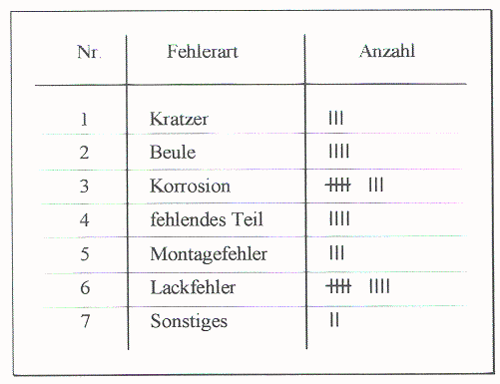

**Vorteile**

* geringer Aufwand
* Mitarbeiter müssen falls überhaupt nur wenig geschult werden
* einfache Darstellung und Interpretation

**Nachteile**

* es gibt keine zeitliche Erfassung der Fehler innerhalb eines Zeitraums
* nur bekannte Fehler können erfasst werden
* wird schnell unübersichtlich besonders bei vielen Fehlern

## Qualitätsregelkarte

Mit Hilfe von Qualitätsregelkarten soll geklärt werden, ob Abweichungen normal ( = nur zufällig streuend) sind, oder durch Störungen des Prozesses hervorgerufen werden.

QRK können zur Überwachung dienen, ob ein Prozess bezüglich eines Qualitätsmerkmals beherrscht ist oder auch dazu dienen, um anzuzeigen, ob ein Prozess einen zu hohen Anteil an Werten außerhalb eines Toleranzbereichs liefert.

Sie findet vorwiegend Anwendung im Rahmen der Statistischen Prozessregelung (SPC).

Da eine 100% Prüfung oft nicht möglich und außerdem sehr aufwendig ist, wird in vielen Fällen die statistische Prozesslenkung bevorzugt. Aufgabe der SPC ist ständige Überwachung von Prozessen (Prozessgrößen).

**Vorteil**

* Trennung zwischen zufälligen und systematischen Einflüssen.
* Verhalten der Prozesse wird erkannt
* automatisierbar
* Verlauf des Mittelwertesund der Streuung schnell erkennbar
* für unterschiedliche Ziele stehen verschiedene Regelkarten zur Verfügung

**Nachteile**

* zeigt nur die Wirkung, nicht die Ursache und betrachtet nur ein Merkmal
* Schulungen über Grundregeln der Messtechnik, der Statistik und der Stichprobenentnahme für die Anwendung und Interpretation nötig

## Ursache-Wirkungsdiagramm (Ishikawa-Diagramm)

Das Ursache-Wirkungsdiagramm oder auch Ishikawa-Diagramm genannt ist eine einfache Technik zur Problemanalyse, bei der Ursache und Wirkung (Problem) voneinander getrennt werden. Mittels Brainstorming werden die möglichen Haupt- und Nebenursachen ermittelt. Diese Arbeit wird meistens in einem Team gemacht. Die Haupt- und Nebenursachen werden grafisch dargestellt und anschließend analysiert. Durch die Bewertung ergeben sich Schwerpunkte für die Ursache welche weiter analysiert werden.

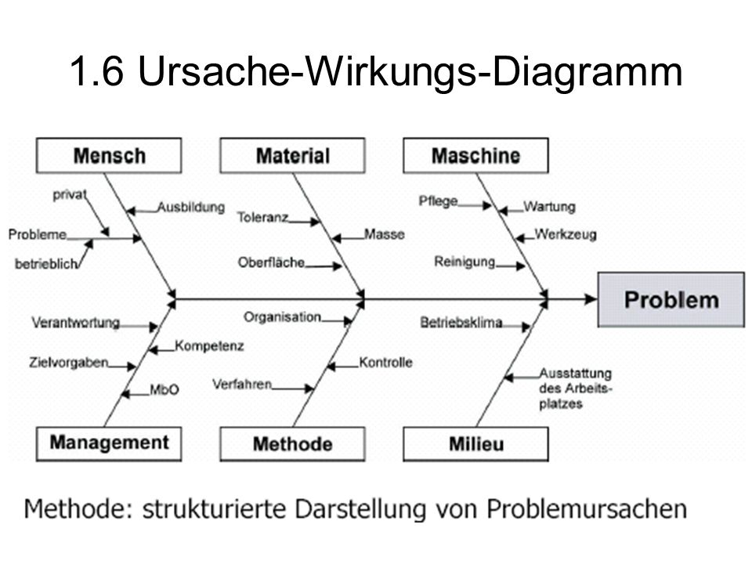

Die ursprünglichen Haupteinflussgrößen, auch „5M’s“ genannt, Mensch, Maschine, Milieu, Material, Methode und Messung bzw. ergänzt auf „7M’s“ Management und Marketing können auch erweitert werden falls notwendig (z.B.: Prozess).

**Vorgehensweise**

1. Ursachen erster Ordnung festlegen

Es wird häufig mit der 5-M-Methode begonnen, die als grundsätzliche Ursachen die Felder Mensch, Maschine, Methode, Material und Milieu enthält. Diese Methode muss nicht angewendet werden, man kann auch eigene Hauptursachen festlegen. In Erweiterung der 5-M-Methode können zusätzliche Ursachengruppen wie Messung oder Management berücksichtigt werden. Die Ursachen erster Ordnung werden im Diagramm an einem Grundpfeil, der auf das Problem zielt, eingezeichnet

1. Einzelursachen und Nebenursachen festlegen

Mit Hilfe eines Brainstormings werden weitere Ursachen gesucht und in das Diagramm eingetragen, die die Ursachengruppen verzweigen. Dafür bieten sich die W-Fragen an: Was, Wann, Wo, Warum, Wer, Wie?

1. Auswahl der wahrscheinlichsten Ursache

Nach Betrachtung der möglichen Ursachen werden diese durch die Gruppenmitglieder bzw. Experten im Diagramm gewichtet. Anschließend wird die wahrscheinlichste Ursache bestimmt.

1. Überprüfen der wahrscheinlichsten Ursache au Richtigkeit

In einer genauen Untersuchung, ggf. mit Rückgriff auf Kenntnisse und Erfahrungen von Fachleuten, wird geprüft, ob auch tatsächlich die richtige Ursache für das Problem gefunden wurde.

1. Entwicklung von Lösungsalternativen und Entscheidung für die optimale Lösung

Um das Problem zu lösen, werden verschiedene Möglichkeiten ausgearbeitet und nach Qualität, Kosten und Einführungsdauer bewertet. Anschließend wird darauf eine optimale Lösung gewählt.

1. Realisierung de Lösungsvorschlages

Die als optimal bewertete Lösung wird in die Praxis umgesetzt.

**Vorteile**

* Vielseitige Betrachtungsweisen durch Teamarbeit
* Methode ist universell einsetzbar
* Ermöglicht strukturiertes Vorgehen bei der Problemanalyse
* Ergänzung jederzeit möglich
* Leicht erlernbar und sofort anwendbar

**Nachteil**

* Diagramm ist subjektiv und hängt von der Ersteller Gruppe ab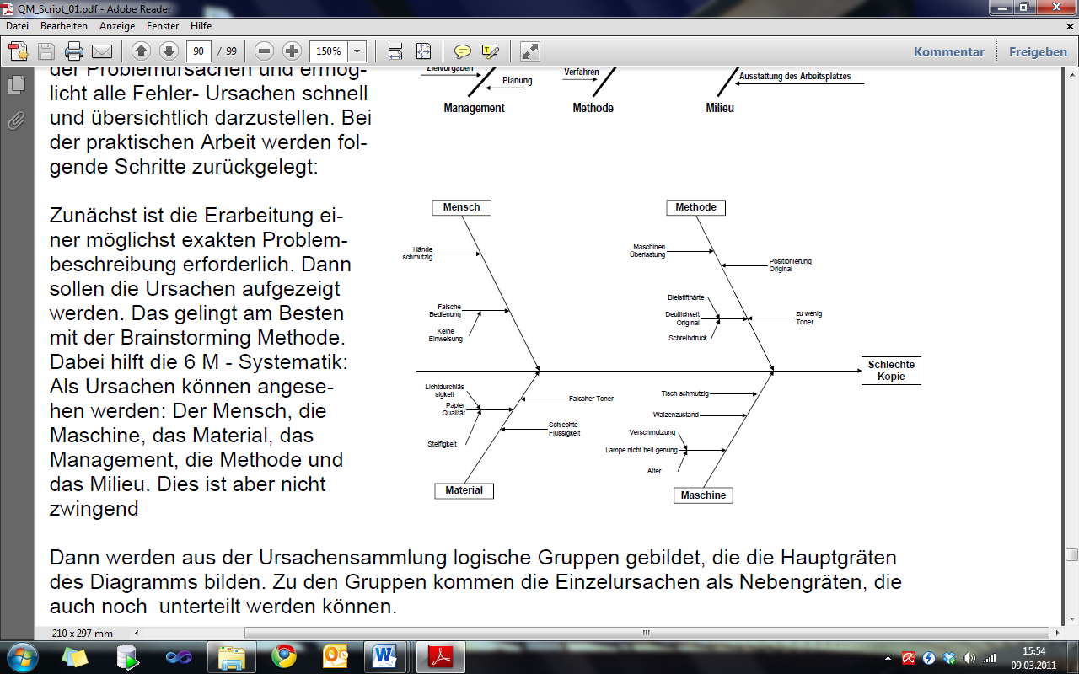

## Pareto-Diagramm

Das Paretodiagramm ist ein Säulendiagramm, in dem die einzelnen Werte der Größe nach geordnet wiedergegeben werden. Dabei befinde sich der größte Wert ganz link, der kleinste Wert ganz rechts im Diagramm. Es dient als Fehleranalyse. Es beruht auf dem Paretoprinzip, nach dem die meisten Auswirkungen eines Problems (80%) häufig nur auf eine kleine Anzahl von Ursachen (20%) zurückzuführen sind. Es ist ein Säulendiagramm, das Problemursachen nach ihrer Bedeutung ordnet. Mit Hilfe des Paretodiagramms werden aus vielen möglichen Ursachen eines Problems diejenigen herausgefiltert, die den größten Einfluss haben. Die Wichtigkeit der Ursache kann direkt aus dem Diagramm abgelesen werden.

Bsp:

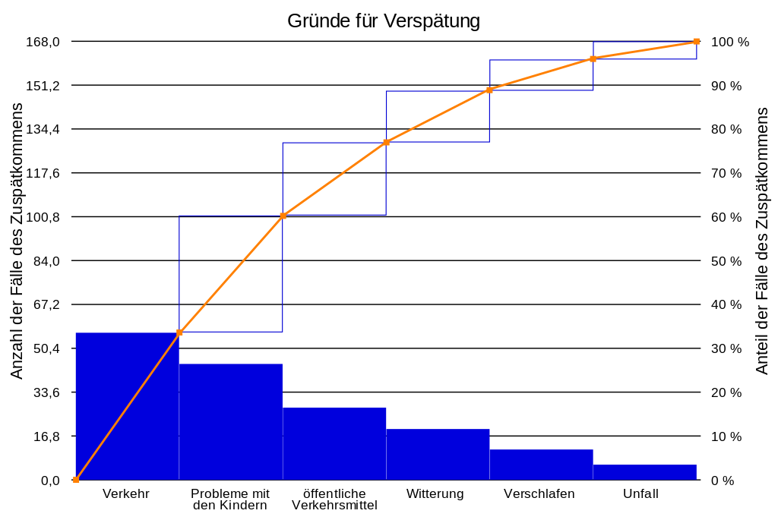Wenn die Firmen sich also erfolgreich um die drei ersten Gründe für verspätetes Erscheinen am Arbeitsplatz kümmern würden, hätten sie etwa 80% aller Fälle gelöst.

Vorgehen:

Zuerst wird das zu bearbeitende Thema festgelegt. Dann werden Kategorien gebildet, beispielsweise für mögliche Fehlerarten oder Ursachen, oder für Produkte, Kunden, Artikel, Lieferanten. Es muss eine Größe bestimmt werden, mit welcher mann die Auswirkungen des Problems verdeutlichen kann. Die gebräuchlichsten Größen sind die Häufigkeit des Auftretens, oder die mit Kosten bewertete Häufigkeit (Anzahl multipliziert mit Kostensatz), oder die Wahrscheinlichkeit und Auswirkung, oder in der FMEA die Auftretenswahrscheinlichkeit und die Entdeckenswahrscheinlichkeit der Ursache und die Bedeutung der Fehlerfolge.

## Zusammenfassung

Die sieben elementaren Qualitätswerkzeuge Q 7 umfassen die Fehlersammelliste, das Histogramm

und die Qualitätsregelkarte als Tools der Fehlererfassung sowie das Paretodiagramm,

Brainstorming, Korrelationsdiagramm und Ursache-Wirkungsdiagramm als Tools

der Fehleranalyse.

In der Fehlersammelliste werden für ein konkretes Projekt oder Problem Fehlerkategorien

festgelegt und deren Auftreten für einen festgelegten Zeitraum in einer Strichliste erfasst.

Daten können im Histogramm in Klassen zusammengefasst als Säulendiagramm dargestellt

werden.

Dank der Qualitätsregelkarte können über einen Prozess Aussagen hinsichtlich Beherrschung

getroffen werden. Es werden aus einer fortlaufenden Reihe von Stichproben Daten

mit ihren Warn- und Eingriffsgrenzen sichtbar gemacht.

Das Paretodiagramm zeigt übersichtlich in Form eines Säulendiagramms, dass 80 % der

Wirkungen aus 20 % der Ursachen resultieren.

Das Ursache-Wirkungsdiagramm zeigt Haupt- und Nebenursachen für eine definierte Wirkung

und wurde von Kaoru Ishikawa entwickelt.

Das Korrelationsdiagramm zeigt grafisch aufbereitet, ob ein Zusammenhang zwischen zwei

veränderlichen Faktoren besteht.

Die Kreativitätstechnik Brainstorming ermöglicht es, viele Ideen frei von allen Zwängen zu

generieren.

# Methoden des Qualitätsmanagement

Die Methoden des Qualitätsmanagement greifen in der Regel auf Werkzeuge zurück, doch ist die Trennung zwischen Methode und Werkzeug nicht einheitlich.

## Failure Mode and Effects Analysis FMEA

Die FMEA (dt. Fehler- Möglichkeits- und Einflussanalyse) ist eine formalisierte, systematische Methode. Sie dient dazu um Probleme, Risiken und deren Folgen bereits vor der Entstehung zu erfassen und durch Maßnahmen diese Probleme zu vermeiden.

Anwendungsgebiete für FMEA Methoden sind sämtliche Verbesserungen im Prozess- und Produktbereich eines Unternehmens.

Ziel der FMEA Methode ist, möglich Fehler oder Schwächen

* zu erkennen,
* zu bewerten
* und durch Maßnahmen zu vermeiden.

Durch eine detaillierte Dokumentation von Erfahrungen und Resultaten kann ein zusätzlicher Nutzen für weitere Bereiche.

**Vorteile:**

* systematische Vorgehensweise
* Nachvollziehbarkeit durch detaillierte Dokumentation, besonders bei Änderungen und Verbesserungen
* Nachbesserungen werden verringert (kosteneinsparend)

**Nachteile**

* zeitaufwändig
* Bewertung sollte durch Experten durchgeführt werden

### Arten der FMEA

Man unterscheidet folgende FMEA Arten:

* Konstruktions- bzw. Entwicklungs-FMEA
* System- bzw. Produkt- FMEA
* Prozess – FMEA

Bei der Konstruktions- bzw. Entwicklungs- FMEA liegen keine Produkte vor. Man untersucht Konzepte oder Entwürfe und prüft diese Konzepte/Entwürfe auf mögliche Schwachstellen.

Bei der System- bzw. Produkt- FMEA liegt ein fertiges Produkt vor, das kleiner sein kann (Produkt) oder sich aus verschiedenen Teilen zusammensetzt (System). Hier lassen sich schon die fertigen Komponenten begutachten und damit auch besser beurteilen.

Bei der Prozess- FMEA geht es darum, einen (Fertigungs-) Prozess auf mögliche Schwachstellen zu untersuchen. Zur Beurteilung muss mindestens ein Prozess Plan vorliegen, besser wäre natürlich die Begutachtung eines laufenden Prozesses.

### Durchführung der FMEA

Die FMEA findet grundsätzlich als Teamarbeit statt, es sollen Spezialisten der verschiedenen Teile des Unternehmens (Verkauf, Entwicklung, Produktion, Qualitätswesen, etc.) zusammenkommen und die gestellte Aufgabe bearbeiten. Es geht zunächst um die Beschreibung des Ist - Zustandes und der daraus ableitbaren möglichen Fehler. Dann werden die Fehler bewertet nach der Wahrscheinlichkeit des Auftretens, der Entdeckung und nach der Bedeutung der Fehlerfolgen. Schließlich werden noch für gravierend erkannte Fehler, Maßnahmen zur Fehlerbeseitigung beschlossen, deren Realisierung und auch deren Wirkung werden in einer späteren Sitzung festgestellt werden. Grundlage für die Arbeit ist ein Formblatt, welches die Übersichtlichkeit erleichtert. Das hier gezeigte Formblatt (Ursprung VDA) hat sich weitgehend durchgesetzt.

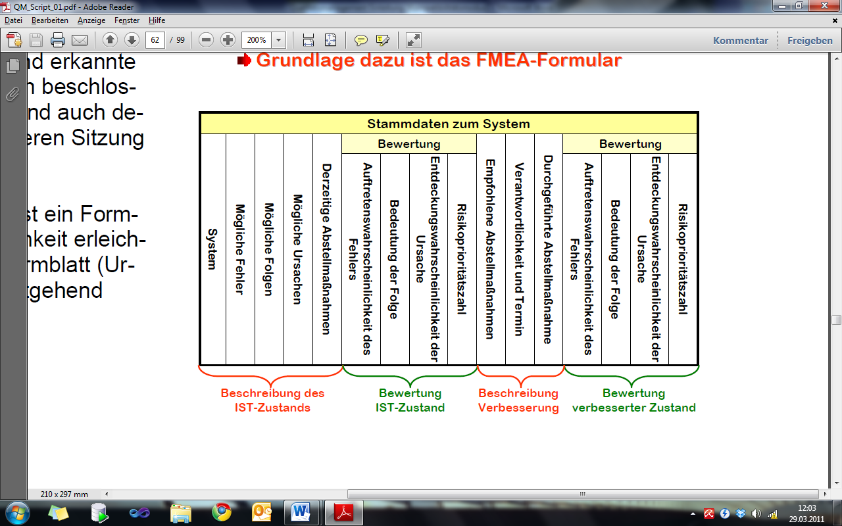

### Beispiel einer Konstruktions-FMEA

Im folgenden Beispiel wird eine Konstruktions-FMEA Schritt für Schritt durchgeführt. Die Folien sind selbsterklärend.

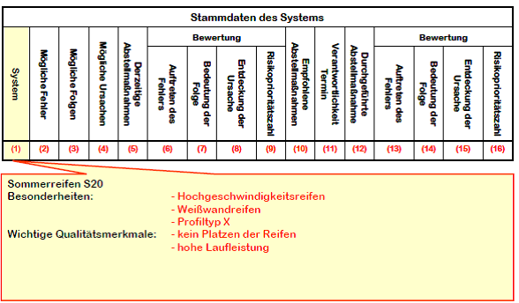

Hierbei wird das zu untersuchende System definiert. In diesem Fall geht es um Reifen die bestimmte Qualitätsmerkmale haben müssen.

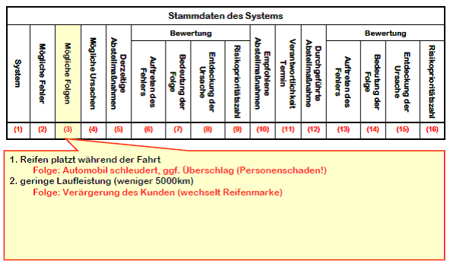

Durch die möglichen Fehler 1.) Reifen platzt während der Fahrt und 2.) geringe Laufleistung ergeben sich verschiedene Folgen. 1.) Personenschaden und bei 2.) eine Verärgerung des Kunden

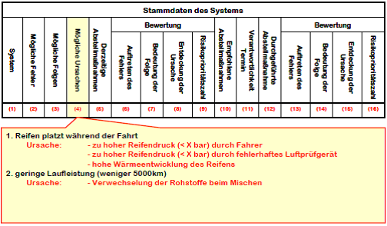

Die möglichen Ursachen des Fehlers werden aufgeführt

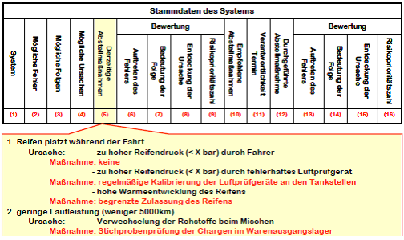

Maßnahmen die sofort getroffen werden können (wie das regelmäßige Kalibieren der Luftprüfgeräte) werden gesucht.

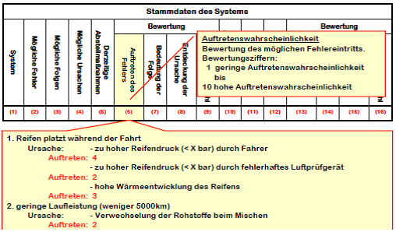

Die Warscheinlichkeit des Auftretens der verschiedenen Fehler werden bewertet.

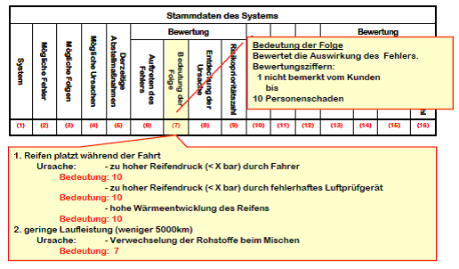

Die Auswirkung eines möglichen Fehlers wird bewertet.

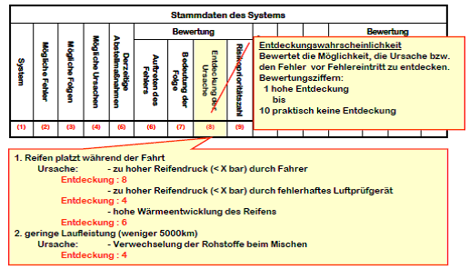

Die Warscheinlichkeit, dass der Fehler entdeckt wird wird bewertet

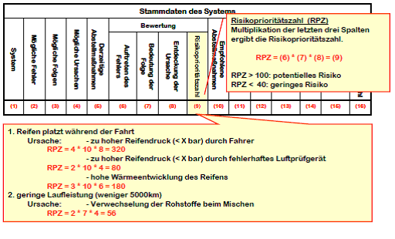

Die 3 zuvor gerechneten Werte werden für jede Möglichkeit zusammen multipliziert um eine RPZ zu erhalten

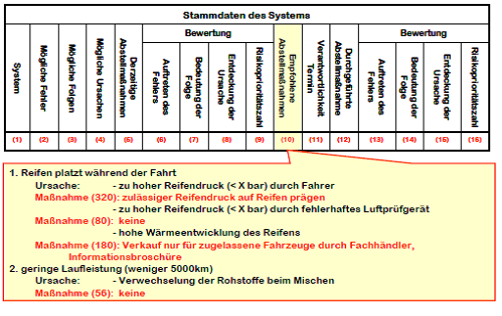

Bei hohen RPZ wird man eher sofort Maßnahmen dagegen ergreifen. Manchmal sind aber auch keine Lösungen möglich.

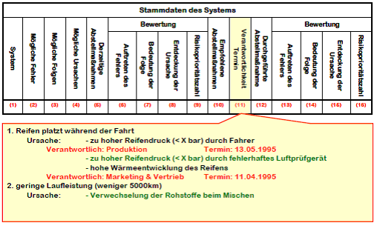

Hierbei wird genau festgelegt wer für die Ausbesserung verantwortlich ist und bis wann er das Problem zu lösen hat.

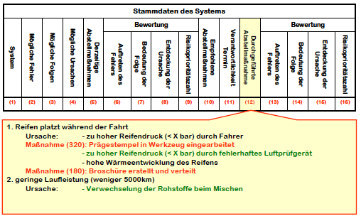

Fertige Arbeiten werden eingetragen.

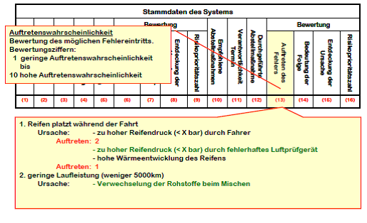

Eine Neue Bewertung wird durchgeführt.

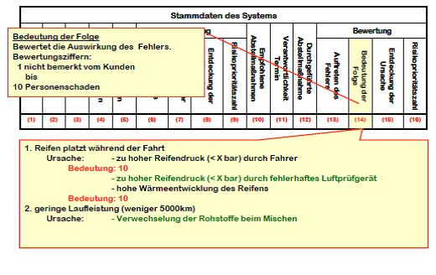

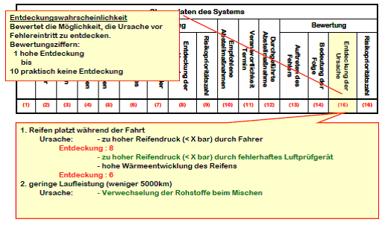

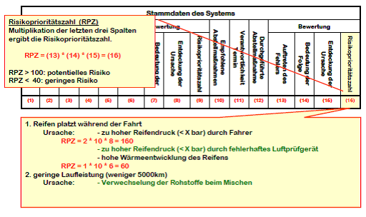

Und eine neue RPZ ausgerechnet.

## Kano Modell

Das Kano-Modell zeigt den Zusammenhang zwischen der Kundenzufriedenheit und der Erfüllung von Kundenanforderungen.

Der Idee von Kano liegt die Motivationstheorie von Herzberg zugrunde. Herzberg unterscheidet zwischen Hygiene- und Motivationsfaktoren. Eine Erfüllung der Hygienefaktoren dient zur Beseitigung von Unzufriedenheit. Eine Beseitigung der negativen Faktoren kann jedoch nicht zum Erreichen von Zufriedenheit führen. Es wird lediglich ein Zustand der beseitigten Unzufriedenheit erreicht.

Diese Motivationstheorie besagt auch dass man Zufriedenheit ein mehrdimensionales Konstrukt ist, diese Aussage spiegelt sich im Kano-Modell wieder.

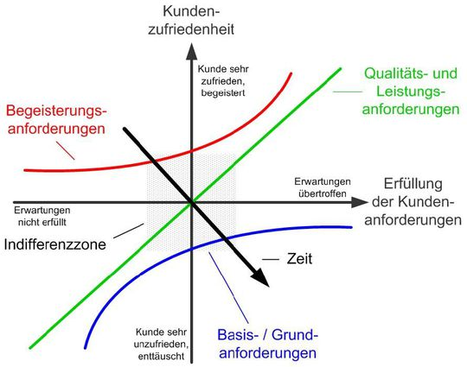

Quelle: https://www.qz-online.de/qualitaets-management/qm-basics/kunden/kundenmanagement/artikel/kundenanforderungen-kano-modell-168360.html

Das Kano-Modell unterscheidet fünf Ebenen der Qualität:

* **Basismerkmale** sind grundlegende und selbstverständliche Merkmale die den Kunden erst auffallen wenn sie nicht vorhanden sind (Implizite Erwartung). Werden diese nicht erfüllt entsteht Unzufriedenheit, werden sie jedoch erfüllt entsteht aber keine Zufriedenheit.
* **Leistungsmerkmale** sind dem Kunden bewusst. Sie beseitigen Unzufriedenheit oder schaffen Zufriedenheit abhängig vom Ausmaß der Erfüllung.
* **Begeisterungsmerkmale** sind Merkmale die Nutzen stiften, der Kunde rechnet jedoch nicht damit. Mit solchen Merkmalen zeichnet man das Produkt aus, unterscheidet sich von der Konkurrenz und ruft Begeisterung hervor. Eine geringe Steigerung der Leistung kann einen großen Nutzen hervorrufen.
* **Unerhebliche Merkmale** sind Merkmale bei denen es egal ist ob sie vorhanden sind oder nicht. Sie führen nicht zu Zufriedenheit bzw. Unzufriedenheit.
* **Rückweisungsmerkmale** führen zu Unzufriedenheit wenn sie vorhanden sind. Wenn sie jedoch fehlen nicht zu Zufriedenheit.

Quelle: https://de.wikipedia.org/wiki/Kano-Modell#/media/File:Kano_Modell_allgemein.png

Über die Zeit kann ein Begeisterungsmerkmal zu einem Leistungsmerkmal und dann zu einem Basismerkmal werden. Diesen Effekt nennt man den **Gewöhnungseffekt.**

Bsp. Auto:

|  |  |
| --- | --- |
| **Merkmale** | **Produkt** |
| Basismerkmale | Sicherheit, Rostschutz |
| Leistungsmerkmale |  |
| Begeisterungsmerkmale | Sonderausstattung, besonderes Design |
| Unerhebliche Merkmale | Schiebedach |
| Rückweisungsmerkmale | Rostflecken |
| Gewöhnungseffekt | Airbags, Brems- und Lenkhilfe |

Empirische Messung

Die Messung der Erwartungshaltung von Kunden kann sowohl als strukturiertes Interview als auch in Form einer schriftlichen Befragung erfolgen. Dies nennt man empirische Messung.  
Prof. Kano hat hierzu eine bipolare Befragung entwickelt. Die Befragten antworten in Bezug auf die zu messende Produkteigenschaft zweimal:

* + Funktional (positiv formuliert)
  + Dysfunktional (negativ formuliert)

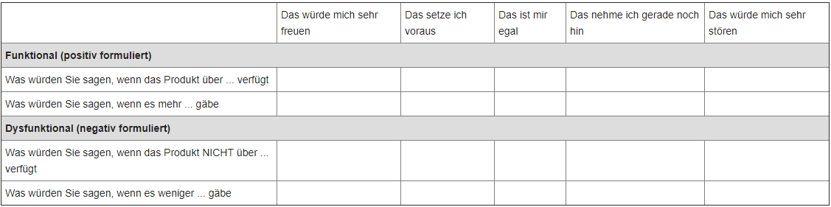

Auswertung dieser Messung:

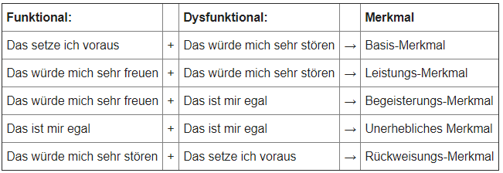

Anwendungsgebiete des Kano Modelles

Ausgehend von der Annahme, Zufriedenheit entstehe durch zwei Faktoren, nämlich Erwartungshaltung und Wahrgenommene Qualität / Leistung ist das Kano-Modell zur Ermittlung der Erwartungshaltung als Element zur Zufriedenheitsmessung einsetzbar. Werden zusätzlich zu den bipolaren Fragen auch noch Fragen nach einer Beurteilung gestellt, besteht die Möglichkeit, einen Zufriedenheitsgrad zu ermitteln.

Dabei werden den Kano-Merkmalen axiomatisch Funktionen unterstellt, welche den Zusammenhang von Beurteilung und Zufriedenheitswert beschreiben (hier z. B. als lineare Funktion):

|  |  |  |  |
| --- | --- | --- | --- |
|  | Schlechteste Beurteilung | bis | beste Beurteilung |
| Basis-Merkmale: | niedrigster Zufriedenheitswert (z. B. -1) |  | Indifferenz-Wert (z. B. 0) |
| Leistungs-Merkmale: | niedrigster Zufriedenheitswert |  | Bester Zufriedenheitswert (z. B. 1) |
| Begeisterungs-Merkmale: | Indifferenz-Wert (0) |  | Bester Zufriedenheit (z. B. 1) |
| Unerhebliche Merkmale: | Die Beurteilung hat keinen Einfluss auf den Zufriedenheitswert |  |  |

Aus den Antwortkombinationen können die Zufriedenheitswerte je Befragten für die Gesamt- oder Teilmengen im gewichteten Mittelwert errechnet werden.

Wie weiter oben bereits erwähnt, verschieben sich die Erwartungshaltungen mit der Zeit. Das bedeutet, dass die **Zufriedenheit sinkt, obwohl die Leistungserbringung gleich bleibt oder sogar steigt** - nämlich wenn Kunden die untersuchten Produkt-Merkmale früher als Begeisterungs-Merkmale, heute jedoch als Basis-Merkmale ansehen.

Hier 2 Beispiele:

* Auto: *Während früher ein Fahrer-Airbag Zufriedenheit stiftete, benötigt ein Neuwagen heute mehrere davon, und selbst dann erzeugt dies keine Zufriedenheit (es vermeidet lediglich Unzufriedenheit).*
* Webseite: *wie oben schon erwähnt stiftet ein bestimmtes bereitgestelltes Datenvolumen heute Zufriedenheit und morgen Unzufriedenheit.*

# Abstract

The international standard ISO 9000:2000 defines quality as the degree a specific requirement got completed. Only if the requirements of the product the client requested were reached the company can speak of quality.

The ISO 9000 standardization-family defines leadership, management of processes, resource management and analytics as the four main criteria for the input- and output system of the company. There are Main- and Part processes. It is an important component in most QM methods.

When introducing the quality management-system into a company, the planning, organization and the control of the activities are significant. You can structure the introduction in multiple phases. The documentation are also very important. The tools for the quality management exist to find problems and to remove them. Some tools would be the error collecting map, the bar chart, the quality rule map, the pareto-analasys, the scatter-diagram, the creativity techniques and the cause-effect-diagram (Ishikawa Diagram). With the error collecting map you can collect already known problems in the company and observe them. The quality rule map monitors if deviations are normal or random. The Ishikawa Diagram is an easy technique for determine problems, where the cause and effect are 2 separate entities.

Methods for quality management are FMEA, PDCA and the KANO-model. FMEA stands for Failures method and effects analysis. It is used to prevent problems and risks before they even appear. PDCA stands for plan–do–check–act and it is an iterative four-step management method used in business for the control and continual improvement of processes and products. It is also known as the Deming circle. A process is a series of actions or steps taken in order to achieve a particular result. The Kano Model is used to show the relation between customer satisfaction and the fulfilment of customer needs. There are factors for hygiene and motivation.

Quellen:

[https://de.wikipedia.org/wiki/Demingkreis#/media/File:PDCA_Zirkel_-_ISO_50001.png](https://de.wikipedia.org/wiki/Demingkreis)

http://www.certqua.de/qm-blog/was-ist-eigentlich-ein-pdca-zyklus/

<https://de.wikipedia.org/wiki/Demingkreis>

[https://de.wikipedia.org/wiki/Demingkreis#/media/File:PDCA_Process.png](https://de.wikipedia.org/wiki/Demingkreis)

<https://www.qz-online.de/qualitaets-management/qm-basics/kunden/kundenmanagement/artikel/kundenanforderungen-kano-modell-168360.html>

<https://de.wikipedia.org/wiki/Kano-Modell>